Show Szene Schweiz | PRIX WALO | Rieterstrasse 36 | T 044 720 58 70
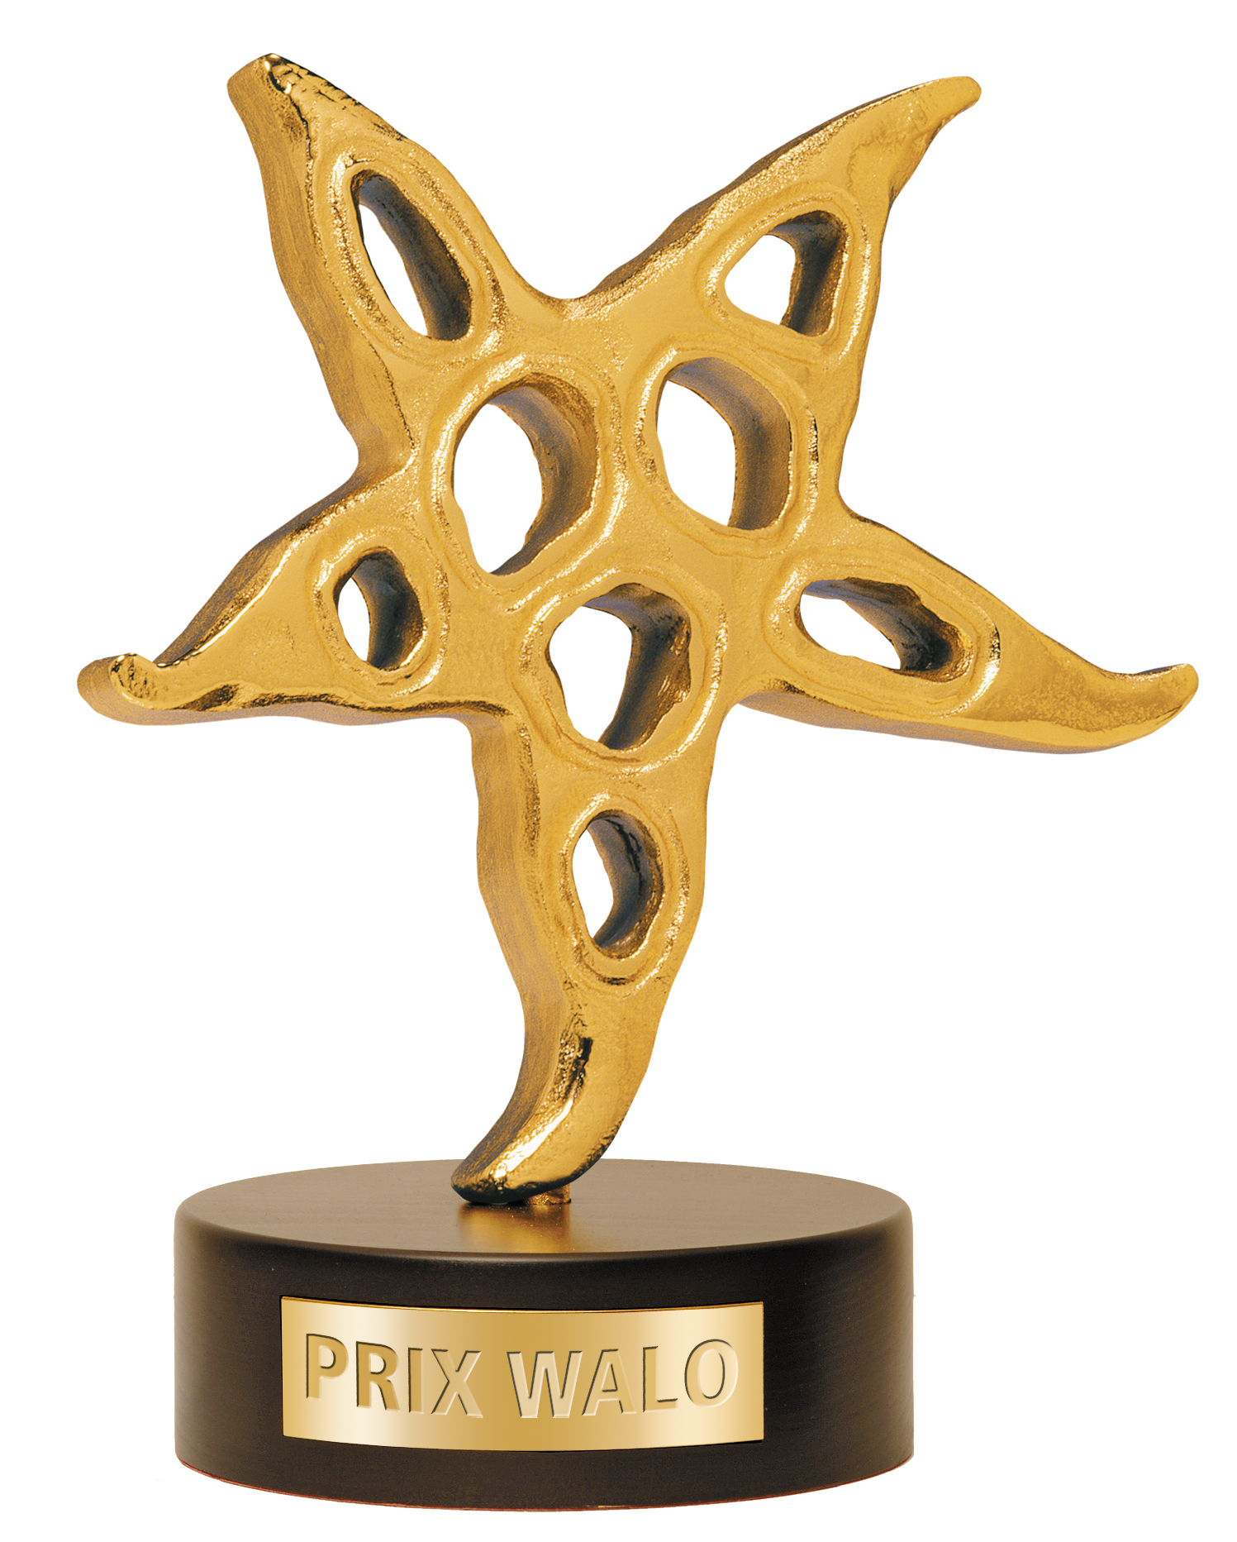
www.prixwalo.ch | info@prixwalo.ch

Rolf Breiner, PRIX WALO-Sprungbrett, 15. September 2019

Prix Walo Sprungbrett 2019 im MythenForum Schwyz

Populäre Klassik: Zauberhafte Klänge

Zum vierten Mal bot das MythenForum in Schwyz Gastrecht für junge Talente: An einem wunderbaren Sonntag stellten sich sieben Künstler vor: ein Pianist, eine Pianistin/Sängerin, eine Harfenistin, ein Duo (Harfe/Cello) und zwei Geigerinnen.
Tagessiegerin wurde die 19jährige Violinistin Marie-Sophie.
Ein Bilderbuch-Sonntag am Fusse der Mythen. Monika Kaelin, Präsidentin der Show Szene Schweiz (SSS), und ihr Vize Sepp Trütsch begrüssten Gäste, Künstler und Fans. Ein dickes Dankeschön ging an die Freunde des Mythen-Forums mit Präsident Stephan Landolt, die das Klassik-Prix Walo-Sprungbrett unterstützen, und Beat Hegner Geschäftsführer vom MythenForum, der bereits zum vierten Mal den Mythensaal für ein PRIX WALO-Sprungbrett zur Verfügung stellte.
Den Auftakt machte eine Pianistin aus Kriens, die 25jährige Tanya Tonica, in Russland aufgewachsen. Sie sang auch schon im Ensemble «Himmlische Schwalben», das am Festival «Singende Welt» in St. Petersburg den ersten Preis gewann. Mit »The Lion Sleeps Tonight» bot die Solistin gleich einen Ohrwurm, aber auch ihre Eigenkomposition «Once Upon in December» gefiel. Eine zarte Stimme, die sich entwickeln wird.
Die waschechte Schwyzerin Alicia Giezendanner (21), wohnhaft in Brunnen, hat schon früh Freundschaft mit der Geige geschlossen. Sie spielte im Jugendorchester Schwyz und im Symphonischen Blasorchester des Schweizer Armeespiels. Seit 2017 studiert sie an der Zürcher Hochschule der Künste bei Alexander Sitkovetsky, strebt den Bachelor und dann den Master an. Die Violinistin trug exzellent Tschaikowsky vor. Ihr Ziel ist es, einmal in einem Profiorchester zu spielen.
Sie ist 23 Jahre jung und hat bereits einige Preise gewonnen, so auch den 1. Preis als Solistin bei den Unite Classics. Viviane Nüscheler (23) aus Münchenstein BL bringt etwas Prix Walo-Erfahrung mit, sie nahm 2017 teil und schaffte es bis ins Final. Ihr Harfenspiel ist fein gesponnen und zieht die Zuhörer in den Bann. Ihr Wunsch: Sie möchte eines Tages von der Musik leben und Spass dabei haben.
Der Pianist aus Wien, Christian Jelicic (26), lebt in Zürich. Er begann bereits im zarten Alter von acht Jahren mit dem Klavierspielen, bildete sich an der Wiener Universität für Musik, konzertierte von Paris über Berlin bis Istanbul. Zurzeit studiert er an der Zürcher Hochschule der Künste bei Prof. Eckhard Heiligers, um den Master zu erwerben. Er spielte ein Intermezzo von Brahms und die Komposition «After Bach» eines amerikanischen Jazzpianisten. Sehr gefällig und dynamisch.
Ein ungewöhnliches Duo: Die Zwillinge Jana und Nora Bürger aus dem aargauischen Anglikon harmonierten mit Harfe und Cello. Die Teenager, 16 Jahre jung und von Pepe Lienhard entdeckt, traten als Music Twins auf und eroberten die Sympathien des Publikums Beide trainieren fleissig ein bis anderthalb Stunden pro Tag: Jana die Harfe und Nora das Cello. Beide wollen Musik studieren. Vielleicht gibt's ja beim Kleinen Prix Walo ein Wiedersehen?

Sie hat ihre Ausbildung am Musikgymnasium St. Mary's Music School in Edinburgh mit der Matura abgeschlossen, studiert nun in Lausanne. Sie trat bereits in der Tonhalle Zürich, Edinburgh, Los Angeles, in der Ukraine und Italien auf. Die Violinistin Marie-Sophie Baumgartner (18) aus Mönchaltorf lebt zurzeit in Lausanne zwecks Studium. Sie hat den Bachelor im Blick und dann den Master. Marie-Sophie – ihr Name erinnert nicht von ungefähr an die meisterliche Geigerin Anne-Sophie Mutter («Aber bitte den Vornamen nicht verwechseln», bittet die Mutter Elena) – ist eine faszinierende Erscheinung nicht nur wegen ihres Paillettenkleides. Sie ist sprachgewandt, spricht englisch, französisch, deutsch, russisch. Ihre Mutter Elena stammt aus der Ukraine, ist Managerin, Begleiterin und Partnerin bei Konzerten. Sie spielen zusammen, die eine Klavier, die andere Geige.
Marie-Sophie ist in einem Invaliden-Sanatorium in der Ukraine aufgetreten. Das hat Eindruck gemacht und sie sehr berührt. Ihre Darbietung mit der Geige (J.S. Bach und Eugene Ysaye) an der ersten Sprungbrett-Veranstaltung 2019 hat die Jury fasziniert. Sie wurde zur Tagessiegerin erklärt. «Musik ist mir die liebste Sprache», meint die sprachkundige Marie-Sophie. «Ich bin offen für alles – in der klassischen Musik, Opern inbegriffen.» Das Wiedersehen mit Marie-Sophie wird spannend am Final zum Kleinen Prix Walo am 1. Dezember in Birr. Wer will, kann Elena und Marie-Sophie Baumgartner auch live am 8. Dezember (2. Advent) in der Kirche Mönchaltorf erleben.

Kein Sprungbrett ohne Showact, damit die Jury in Ruhe beraten und auswerten kann. Dank der Initiative von Jurymitglied Daniel Annen, Präsident des Innerschweizer Schriftstellervereins, konnten Sonja Füchslin (Piano, Akkordeon) und Barbara Suter-Kraft (Piano, Gesang) für einen Auftritt gewonnen werden. Ein kurzes, aber intensives Gastspiel: Die Interpretation des Liedes «Io senza te» (Peter, Sue & Marc) war ebenso grandios wie der Song «Fly With Me» aus dem schwedischen Kinofilm «Wie im Himmel» (2004). Faszinierend.

Die Tagessieger der vier Sprungbrett-Veranstaltungen 2019 qualifizieren sich direkt für die Finalveranstaltung am 1. Dezember 2019 in der Arena Wydehof Birr/AG. Hinzukommen die Punktbesten. Die dort ermittelten Spartensieger treten dann bei der grossen Gala am 10. Mai 2020 auf – im TPC Studio 1 des Schweizer Fernsehens, Zürich-Leutschenbach, wo die 46. PRIX WALO-Preise live am TV verliehen werden.

Jury:
Walter Briner, Jury-Obmann, Finanzchef, Vorstand SSS.
Daniel Annen, Dr. Phil I, Präsident Innerschweizer Schriftstellerverein ISSV
Willy Beutler, Sänger (Klassik-Vocal-Ensemble), Mitglied SSS
Peter Burkhardt, Televista-Chefredaktor, Mitglied SSS
Domenico Emanuele, Leiter Musikschule Schwyz
Sonja Füchslin, Musikerin, Korrepetitorin von Chören, Instrumentalisten und Sänger
Bo Katzman, Chorleiter, Sänger, Arrangeur
Barbara Suter-Kraft, Pianistin, Sängerin, Chorleiterin, Komponistin, Texterin und Musikpädagogin
Stephan Krellmann, Step2rec,Produzent, Mitglied SSS
Ursula Litmanowitsch, Journalistin

Die nächste Sprungbrett-Veranstaltung findet am Sonntag, 29. September, im Teatro Dimitri Verscio/Locarno statt (Musik, Comedy, Diverse)

Finale Kleiner PRIX WALO AM Sonntag,1. Dezember 2019, in der Arena Wydehof, Birr AG.

Im Dienste der Showtalente
Die Show Szene Schweiz (SSS) ist ein Verein im Dienste der Showtalente und vergibt seit 1974 jährlich den PRIX WALO an die erfolgreichsten Schweizer Unterhaltungskünstler/-innen in diversen Sparten der Unterhaltung. Daneben engagiert sich der SSS für den Nachwuchs. Den jungen Künstlern/-innen wird so Gelegenheit geboten, ihre Talente unter professionellen Bedingungen darzubieten.

Kontakte
Monika Kaelin, Präsidentin Telefon 044 720 58 70, Mobil 079 433 55 44
Fotos www.prixwalo.ch, https://drive.google.com/open?id=1aY3CkqyGpFdwY5ZTU8w4bRY3_hvZkJx_

